4. АУЫЛ ШАРУАШЫЛЫҒЫ ДАҚЫЛДАРЫН СУҒАРУДЫҢ
ТӘСІЛДЕРІ МЕН ТЕХНИКАСЫ

4.1. Суғарудың негізгі тәсілдері

Алдымен суғару тәсілі және суғару техникасы деген ұғымдардың аражігін ажыратып алған жөн.
Суғару тәсілі - ауыл шаруашылығы дақылдарының суға деген қажеттілігін қанағаттандырудың тәсілі. Әрбір суғару тәсіліне белгілі бір суғару техникасы сәйкес келеді.
Суғару техникасы дегеніміз суды ағын жағдайында, техникалық
құралдардың және қондырғылардың көмегімен, топырақ ылғалы
жагдайына ауыстыру әдісі.
Суғарудың тәжірибесінде суғарудың бес тәсілік ажыратады:
Жер бетімен суғару, жаңбырлатып суғару, тозаңдатып ылғалдандыру,
топырақ ішінен суғару, тамшылатып суғару (сурет 4.1.).

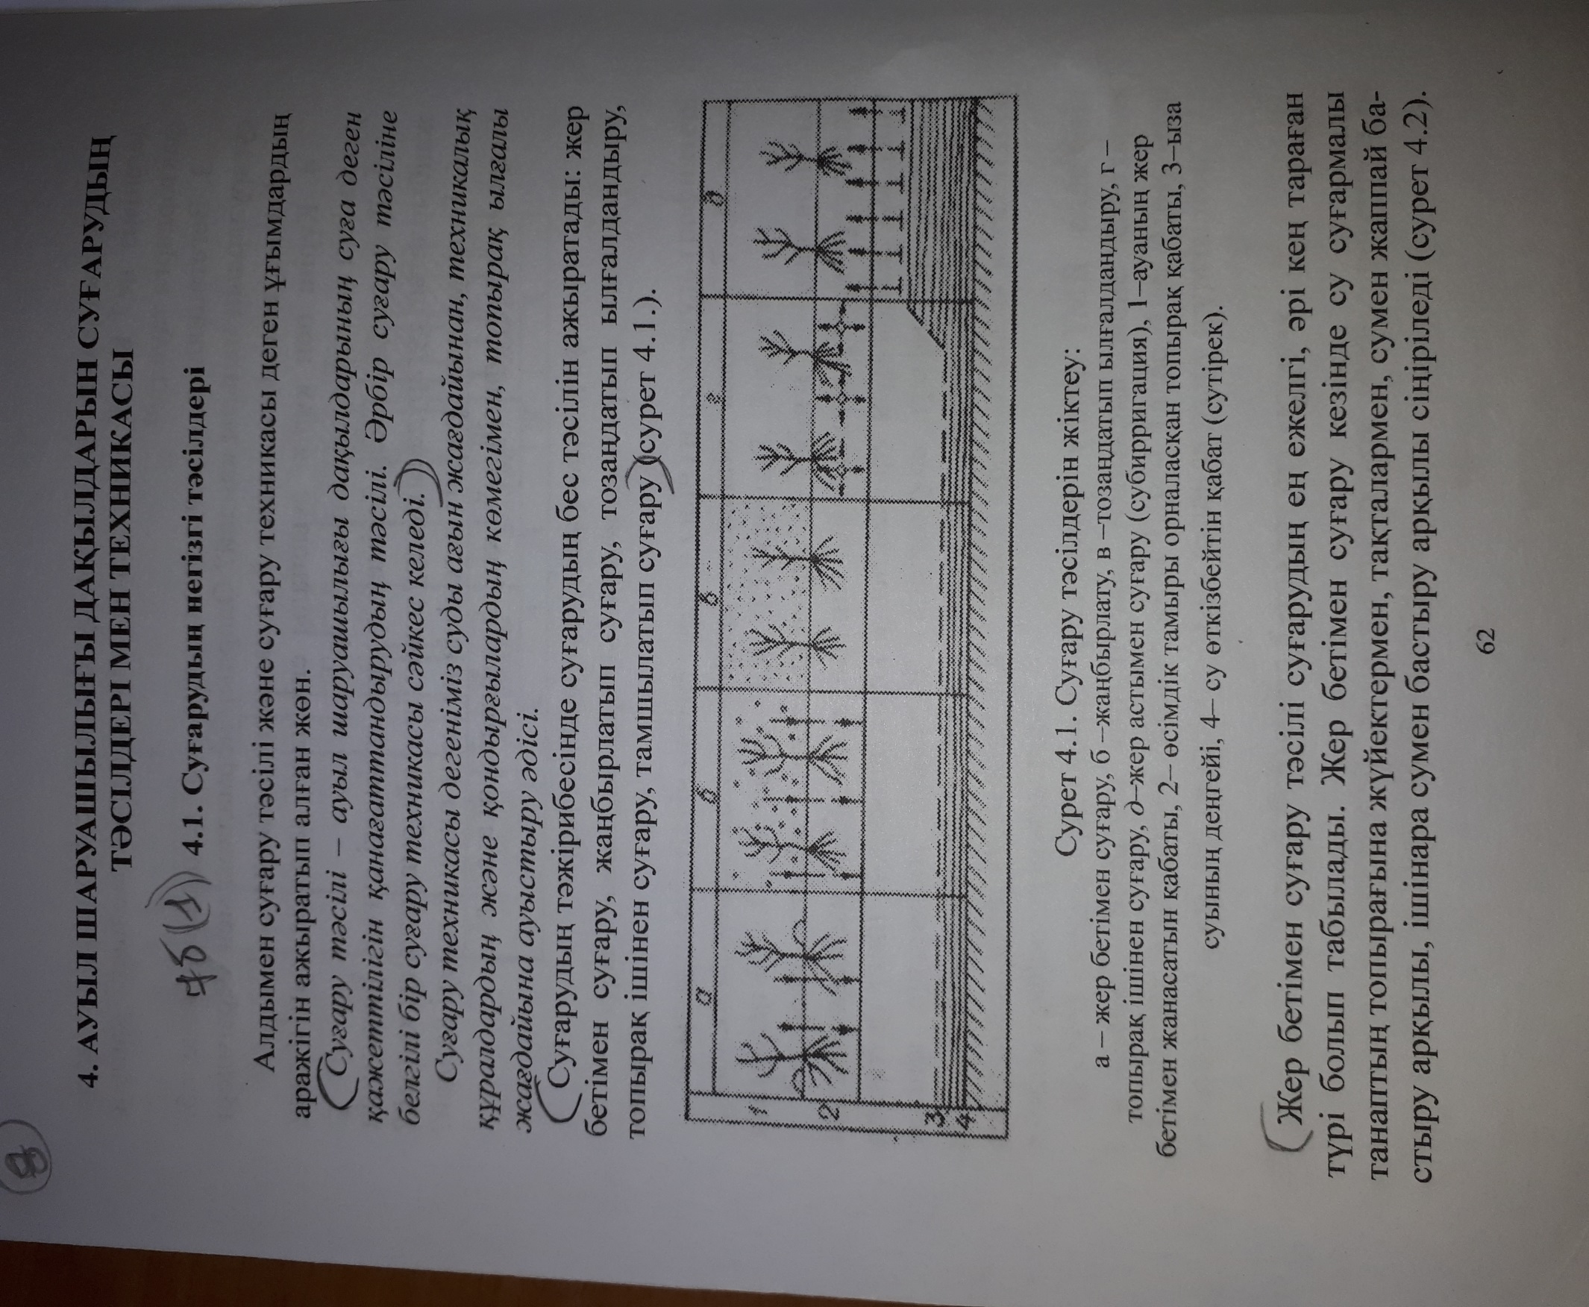

Сурет 4.1. Суғару тәсілдерін жіктеу:
a - жер бетімен суғару, б - жаңбырлату, в -тозаңдатып ылғалдандыру, г -
топырақ ішінен суғару, д-жер астымен суғару (субирригация), 1-ауаның жер
бетімен жанасатын қабаты, 2- өсімдік тамыры орналасқан топырақ қабаты, 3-ызасуының деңгейі, 4- су өткізбейтін қабат (сутірек).

Жер бетімен суғару тәсілі суғарудың ең ежелгі, әрі кең тарағантүрі болып табылады. Жер бетімен суғару кезінде су суғармалы танаптың топырағына жүйектермен, тақталармен, сумен жаппай бастыру арқылы, ішінара сумен бастыру арқылы сіңіріледі (сурет 4.2). Жүйектеп суғару кезінде су танапта жасалған жүйектер бой- ымен ағып, тек қатар аралықтарға ғана беріледі. Бұл жағдайда топырақ бетінің 20…30 пайызы ғана су астында жатады, ал жүйек аралықтарындағы топырақ қылтүтіктер арқылы ылғалданады. Тақталап суғарғанда судың жұқа қабаты тегістелген егіс танабының бетімен жылжып, ағып бара жатып топыраққа сіңеді.

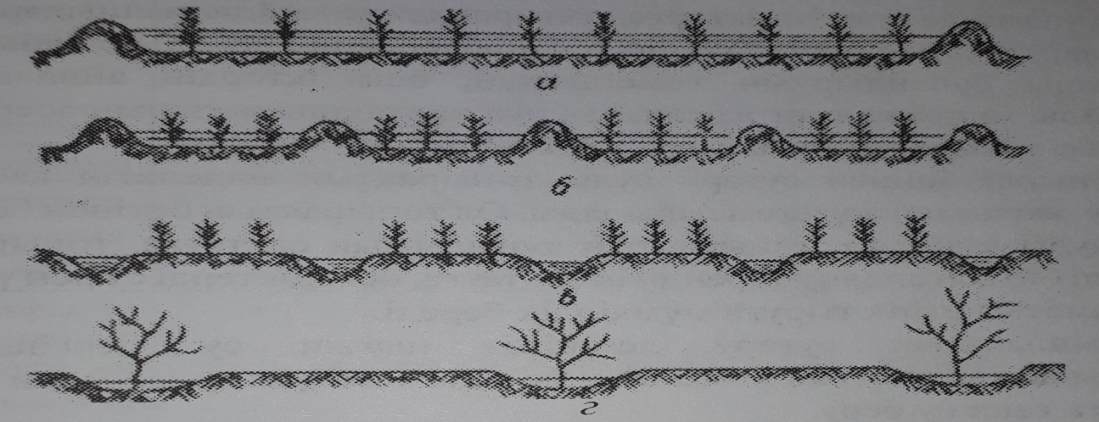

Сурет 4.2. Жер бетімен суғару тәсілін жіктеу:
а-сумен жаппай бастыру, б-тақталар бойынша жіберу, в-жүйектер бойынша суғару, г-сумен ішінара бастыру.

Сумен жаппай бастырып суғару кезінде топырақ жалдарымен ай- налдыра қоршалған атызға су жіберіп жаяды, ол сол жерде тұрып топыраққа сіңеді де ылғалға айналады.
Ішінара сумен бастырып суғару кезінде жекелеген өсімдіктер маңындағы шағын ауданға ғана су жіберіледі. Бұл әдіс бауларды суғаруда жиі қолданылады.
Жер бетімен суғарудың келесі ерекшеліктері бар: суғару оқтын- оқтын белгілі бір кезеңділікте өткізіледі, суғару аралықтарында топырақтағы ылғал қоры булануға ұшырап азаяды; негізінен топырақ ылғалдандырылады; суғару аралықтарында топырақ ылғалдылығының үлкен ауытқулары орын алады.
Жаңбырлатып суғару- суды суғармалы алқапқа арнайы машина- лармен, қондырғылармен немесе агрегаттармен жаңбыр түрінде беру. Жаңбырлатудың ерекшеліктері: суғармалы алқаптың топырақтары, өсімдіктер және ауаның жер бетіндегі қабаты ылғалданады; топырақтың ылғалдану тереңдігі, әдетте, жер бетімен суғарудағыдан аз болады; суғаруды аз мөлшермен жиі жүргізу мүмкін болады, сондықтан топырақтың біркелкі ылғалдануына жағдай туады.
Тозаңдатып ылғалдандыру - суғарудың жаңа тәсілі. Осындай суғару кезінде су өсімдіктерге, топыраққа өте майда тамшылар (аэрозольдар) түрінде бүркіп себіледі. Оның ерекшеліктері: өсімдіктердің ылғалды буландыруын төмендетеді; өсімдіктердің айналасында қолайлы микроклимат жасалады; ауа құрғақшылығының әсері жойылады; топырақ құрылымы бұзылмайды.
Топырақ ішінен суғару суды топырақтың өнделетін қабатына енгізу жолымен жүзеге асырылады. Ол топырақтың бетінен болатын булануды азайтуға, топырақтың құрылымын сақтауға, топырақтың белгілі бір ылғалдану тереңдігін сақтауға, өсімдіктеріі сумен үздіксіз қамтамасыз етіп отыруға мүмкіндік береді.

Тамшылатып суғару дегеніміз шағын су бергіштердің, тамшылатқыштардың көмегімен өсімдік тамыры орналасқан шағын ауданға
ғана су беру.
Суғарудың бірде бір тәсілі барлық жағдайларда қолданыла алмайды. Белгілі бір тәсілді қолдану жердің нақты табиғи-шаруашылық жағдайларына байланысты негізделеді.
Бұл - табиғи жағдайларға; ауыспалы егіс дақылдарының құрамына, суғармалы жерлердің сумен қамтамасыз етілуіне және мелиоративтік жағдайларға; жұмыс күшімен және электр қуатымен қамтамасыз етілуіне; жер бедеріне; топырақ қабатының су- физикалық қасиеттеріне талдау жасау арқылы жүзеге асырылады. Жан-жақты талдаған нан кейін ғана суғару желісінің конструкциясы на айқын ықпал ететін суғарудың белгілі бір тәсілін таңдап алуға болады (кесте 4.1 және 4.2).
Суғарудың тәсілі мен техникасына төмендегідей негізгі талаптар қойылады: топырақтың есепті қабатына суғару суыныңбіркелкі жайылуы; судың төменгі қабаттарға сүзілуі, булануы және қашыртқылануы сияқты өнімсіз ысыраптарын болдырмау, немесе мейлінше азайту; топырақ құрылымын сақтау және оныңтұздануын, батпақтануын болдырмау; жоғары еңбек өнімділігін; суғару жұмыстарының механикаландырылуы н, автоматтандырылуын қамтамасыз ету; ауыл шаруашылығы дақылдарынан тұрақты түрде жоғары өнім алуды қамтамасыз ету.
Кесте 4.1 - Әртүрлі суғару тәсілдерінің негізгі арналуы
Суғару  тәсілі | Топырақ- ты ылғал- дау | Ауаны ылғал-  дау | Ылғал  жинау | Тұзды  шаю | Тыңайт-қыш  енгізу | Ақаба  сулар-  мен  суғару | Үсікке  қарсы  суғару
Жер бетімен | + | X | + | + | X | + | -
Жаңбырлатып | + | + | X | X | + | + | +
Тозаңдатып | - | + | - | - | - | - | +
Тамшылатып | + | - | X | - | + | + | -
Жер астынан | + | - | X | - | - | - | -
Топырақ  ішімен | + | - | X | - | + | + | -
Шартты белгілер: + қамтамасыз етеді; - қамтамасыз етпейді; х - ішінара
қамтамасыз етеді

Кесте 4.2 - Қолайсыз табиғи жағдайларда суғарудың түрлі тәсілдерінің қолданылу шарттары
Суғару  тәсілі | Топырақты ылғалдау | Ауаны  ылғал-  дау | Ылғал  жинау | Тұзды  шаю | Тыңайт-  қыш  енгізу | Ақаба  сулар-  мен  суғару | Үсікке  қарсы  суғару
Жер бетімен | + | X | + | - | X | X | +
Жаңбырлатып | X | + | - | + | + | + | -
Тозаңдатып | X | + | + | + | + | + | +
Тамшылатып | - | + | + | + | + | + | +
Жер астынан | - | X | + | X | + | + | +
Топырақ | - | + | + | - | - | X | +
ішімен

Шартты белгілер: + қолданылады; -қолданылмайды; х-ішінара қолданылады

Суғару тәсілдері мен техникасын жетілдірудің негізгі бағыттары мыналар: еңбек өнімділігін күрт арттыру мақсатында суғару үдерісін механикаландыру және автоматтандыру; суды топырақты ғана емес, ауаны да ылғалдандыруға, тыңайтқыштар, гербицидтер мен пестицидтер енгізуге, үсік пен күреске, ауаның жоғары температурасын төмендетуге пайдалану; өсімдіктерді қоршаған су, ауа, жылу, тұз, қоректік ортаны реттеу; өсімдіктер тіршілік ететін орта ретінде топырақты су тұтыну жағдайларына сай сумен үздіксіз қамтамасыз ету; суғаруды су қорғау шарасы ретінде пайдалану; бір танапта суғарудың әр түрлі тәсілі мен техникасын ұштастыра қолдану; жаңбырлатқыш және суғару машиналарын жетілдіру; суғармалы жерлердің территориясын жоғары үнемділікке жететіндей ұйымдастыру; пайдаланудың инженерлік қызметін нығайту.

